附件2：
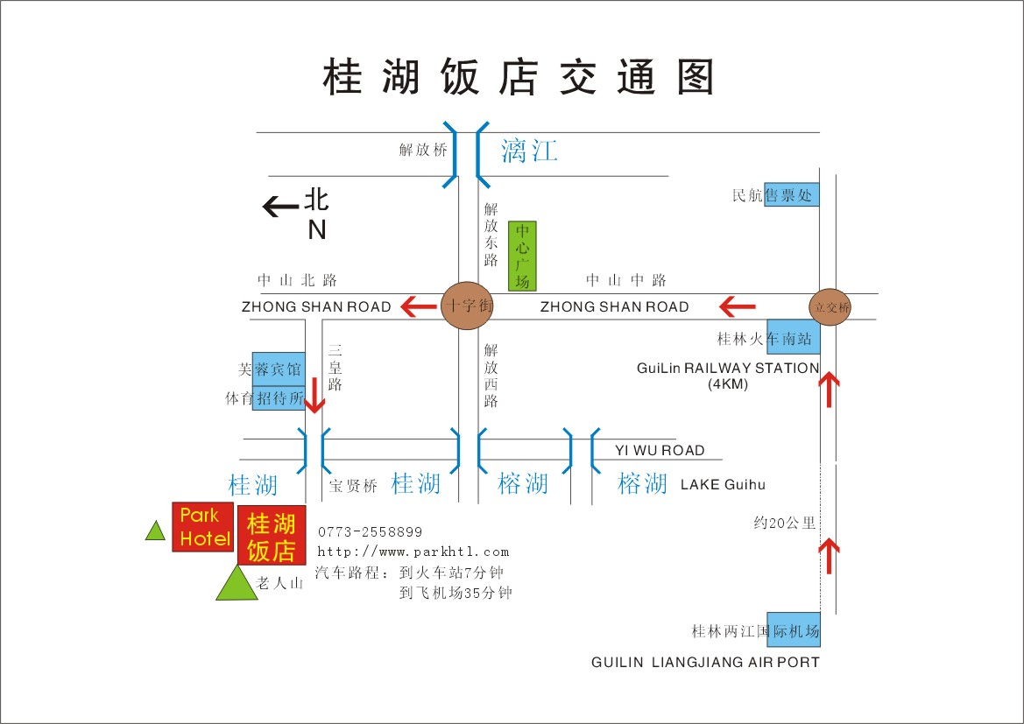

地址：广西桂林市叠彩区螺蛳山路1号
酒店总机：0773-2552155
1.桂林两江国际机场，距离市区35KM，行程40分钟，出租车120，民航大巴20元（市区停靠后自行打车前往酒店价格15元）；
2、火车站，距离酒店3KM，出租车人民币12元。从车站对面乘坐1路、99路、100路公交车至博爱医院下车，往北走300米到达酒店。

